①
出國報告（出國類別：研習）

②
出席「第三屆亞太運輸與環境研討會」
出國報告

③
服務機關：交通部運輸研究所
姓名職稱：研究員 張瓊文 研究員 張舜淵
派赴國家：新加坡
出國期間：93.11.30~93.12.05
報告日期：94.01.31
系統識別號：C09400455
行 政 院 及 所 屬 各 機 關 出 國 報 告 提 要

頁數：38 含附件： 含
報告名稱：出席第三屆亞太運輸與環境研討會議報告
主辦機關：交通部運輸研究所
出國計畫主辦機關/聯絡人/電話：
交通部運輸研究所/葉專員佐油/02-23496788
出國人員姓名/服務機關/單位/職稱/電話：
張瓊文/交通部運輸研究所/運輸計畫組/研究員/02-23496812
張舜淵/交通部運輸研究所/運輸計畫組/研究員/02-23496806
出國類別：□1考察□2進修□3研究□4實習☑5其他
出國期間：93年11月30日  至12月05日  報告日期：94年01月31日 | 出國地區：新加坡
分類號/目：HO／綜合類（交通類） HO／綜合類（交通類）
關鍵詞：空氣污染，運輸規劃，運輸政策
內容摘要：
過去在運輸部門的發展上，較著重在經濟效益的追求，因此，在規劃設計及工程材料的運用方面，均有可能對環境保護及社會公平層面造成負面的衝擊，如能源消耗、空氣污染等，而隨著永續發展理念在1992年的地球高峰會議已成為各國主要的共識開始，永續發展的課題亦逐漸為各國運輸部門所關注。因此，未來的運輸規劃亦朝向永續運輸的方向來進行，在規劃過程中，必須要同時兼顧經濟效益、環境保護及社會公平等三個層面的均衡發展。另外，在1997年12月於日本京都舉行聯合國氣候變化綱要公約第三次締約國大會，通過具有約束效力的京都議定書（Kyoto Protocol），並將於2005年2月16日生效，規範工業國家將削減溫室氣體總排放量5.2﹪，與人為排放量自然成長趨勢比較約削減30﹪，雖然，依據國際環保公約之經驗，我國既使不簽署公約及享受權利，但相關義務，卻仍需履行；因此，在運輸規劃階段引入空氣污染的評估指標，以控制總體交通污染排放已成為相當重要的課題。
本次出席「第三屆亞太運輸與環境研討會」，希望能藉由研討會的參與，瞭解國外(尤其是亞太地區)對於交通運輸與環境品質的整合作法，以為國內各界參考。

本文電子檔已上傳至出國報告資訊網
目 錄

壹、前言…………………………………..…………..………..1
貳、本次行程概要………………………………..…..………..2
參、亞太運輸與環境研討會介紹….…………..……..…..…...2
肆、本次研討會議程………………….………..……..…..…...3
伍、論文摘要…………………..………………..……..………4
5.1 Transportation and the Environment – The Singapore
Perspective………………………………………………4
5.2 Fuel Consumption Consideration in Public Transportation
Management – Analysis of Impacts of Bus Lanes……...8
5.3 Motor Vehicle Air Pollution Impact Analysis Technology
in the Urban Transportation System Planning..……….14
陸、參訪心得…………………………………………………22
柒、結論與建議…….………………..………………….……32

壹、前言
傳統的道路規劃設計大多以機動車輛的效率及安全使用為基礎，道路規劃設計人員亦多從工程技術的觀點來思考道路的規劃設計，因此在進行重大交通建設計畫的評估上，多以經濟效益作為評估的基礎，將道路闢建及拓寬所可能衍生的負面效果(如空氣污染、交通肇事等)轉換為貨幣單位，而自從1992年永續發展理念在地球高峰會議成為各國主要的共識開始，永續發展的課題已逐漸為各國運輸部門所關注。
在永續運輸方面，必須要同時兼顧經濟效益、環境保護及社會公平等三個層面的均衡發展，過去在運輸部門的發展上，較著重在經濟效益的追求，因此，在規劃設計及工程材料的運用方面，均有可能對環境保護及社會公平層面造成負面的衝擊，如能源消耗、空氣污染等，另外，在1997年12月於日本京都舉行聯合國氣候變化綱要公約第三次締約國大會，通過具有約束效力的京都議定書（Kyoto Protocol），規範工業國家將削減溫室氣體總排放量5.2﹪，與人為排放量自然成長趨勢比較約削減30﹪，雖然，依據國際環保公約之經驗，我國既使不簽署公約及享受權利，但相關義務，卻仍需履行；因此，在運輸規劃階段引入空氣污染的評估指標，以控制總體交通污染排放已成為相當重要的課題。因此，本次出席「第三屆亞太運輸與環境研討會」，希望能藉由研討會的參與，瞭解國外(尤其是亞太地區)對於交通運輸與環境品質的整合作法，以為國內各界參考。
貳、本次行程概要
表2.1 行程概要表
日 期 | 星期 | 行程內容
11月30日 | 二 | 搭乘中華航空班機前往新加坡
12月01日 | 三 | 參加「第三屆亞太運輸與環境研討會」
12月02日 | 四 | 參觀新加坡大眾捷運系統
12月03日 | 五 | 參觀新加坡大眾捷運系統
12月04日 | 六 | 參觀新加坡公路設施
12月05日 | 日 | 搭乘中華航空班機抵達中正國際機場

參、亞太運輸與環境研討會介紹
亞太地區有很多國家，在交通及與交通運輸有關的建設開發行為對環境造成相當的衝擊，而這些衝擊的負面效果已為各界所廣泛關注，因此，在國家級與區域型的交通運輸基礎建設，尤其是市中心的交通運作，必需要作更精緻的規劃，以減輕交通運輸行為對環境的衝擊。
亞太運輸與環境研討會旨在推行加強環境保護之交通基礎設施的發展策略、交通工程與營運管理等，尤其是這些技術在亞太地區的應用與發展。
亞太運輸與環境研討會目前共舉辦三屆，第一屆係1998年於新加坡舉行，第二屆於2000年在北京舉行，本次(第三屆)研討會由新加坡國立大學交通研究中心負責籌辦，研討會界定在與交通基礎建設及營運管理有關的各種社會及環境發展議題及相關之規劃、建設、營運管理及研究技術等。
肆、本次研討會議程
表4.1 研討會議程表
Section A | Environment Friendly Technologies For Transportation
 | A1 Fuel Cell for Transportation – Promises And Challenges
 | A2 Transportation & The Environment – The Singapore Perspective
 | A3 Use of Waste Materials for Pavement Construction in Indonesia
 | A4 The Use of Environmental Friendly Press-in Piling Technology in the Construction of Transportation Infrastructures
Section B | Transportation Schemes For Mitigation of Environmental Impacts
 | B1 Relocation Issues in Multiple-Station Carsharing Systems
 | B2 Np’s Experience with LPG and CNG Conversion
 | B3 Fuel Consumption Consideration in Public Transportation Management – Analysis of Impacts of Bus Lanes
 | B4 Environmental Impact Assessment for Road Development Projects: The Bangladesh Case Study
 | B5 Porous Road Pavement System for Re-Charging Groundwater
Section C | China Experience for Environmental Protection in Transportation Planning and Development
 | C1 Yuanmo Expressway Ecological Environment Recovery and Landscape Construction
 | C2 Environment Protection Control and Supervision of Highway Engineering
 | C3 Study on the Ecological Engineering of the Highway Coverage in the Southwest China
 | C4 Research of the Application Technology of Scrap Tire Crumb Rubber
 | C5 Soil Erosion caused by Highway Construction in Regions of Expansive Soils and Its Prevention Countermeasures
 | C6 Discussion of Traffic Safety based on Highway Aesthetics
 | C7 Study on Basic Concepts & Theoretical Issues of Highway Ecosystem
 | C8 Combination of Landscape Design and Civil Engineering
 | C9 Environmental Protection Measures for Highway Construction in Western China
 | C10 Application & Study on Low-noise Asphalt Pavement in Shaanxi Province
 | C11 Effective Measures on ensuring the Quality of Sound Barrier Projects
 | C12 Discussion on Influence of Construction on Wetland Environment and Protection Measures
Section D | Innovative Transportation Engineering Schemes for Environment Enhancement
 | D1 Hydroplaning: Mechanisms, Causes and Strategies to Reduce Its Occurrence
 | D2 Traffic Noise Analysis by Wavelet Transform
 | D3 Motor Vehicle Air Pollution Impact Analysis Technology in the Urban Transportation System Planning
 | D4 GIS-Based Highway Alignment Analysis to minimize Traffic Noise
伍、論文摘要
本章主要針對此次研討會中，挑選與本所研究相關之論文加以整理說明，以供國內各界之參考。
5.1 Transportation and the Environment – The Singapore Perspective
新加坡土地面積約650平方公里，為一都市化程度相當高的城市國家，雖然，新加坡的空氣品質比得上世界各主要都市，而且符合美國環境保護署及世界衛生組織的標準，但隨著都市化及經濟的持續成長，新加坡在環保課題方面和其他主要城市一樣面臨機動車輛成長的問題。機動車輛數在過去這些年來快速的成長中，新加坡目前的車輛數為77.1萬輛，過去十年成長約22%，而隨著機動車輛的增加，若未能對個別的機動車輛污染排放作管制，則總污染排放將大幅增加，因此，新加坡必須採取抑制機動車輛污染排放的手段及發展一整合、有效率及流暢的陸路運輸系統以達到環境的要求。
一、前言
新加坡和其他高都市化城市一樣，機動車輛的排放物為空氣污染的重要來源，雖然，機動車輛的總污染排放量可能比固定污染源(如工廠、發電廠)的污染排放量為少，但因機動車輛的污染排放接近地面，且接近一般公眾呼吸的區域，因此，其污染排放對人體的影響亦相對較大。機動車輛的排放物包括一氧化碳、氮氧化物、鉛、碳氫化合物、懸浮粒子、二氧化硫及臭氧，這些污染物將降低生活環境品質，並損害人體健康。
隨著經濟的成長及都市化的發展，機動車輛數在過去十年來有顯著的成長，機動車輛在2003年底達71.1萬輛，且較1993年成長22%，若非政府部門採取各種手段作管制，機動車輛數可能會有更高的成長。
二、新加坡空氣品質現況
新加坡空氣污染的程度是較低的，且符合世界衛生組織之長遠目標及美國環境保護署的空氣品質標準，然而，PM2.5或更細微的懸浮粒子是呈現成長的現象，而PM2.5越多將導致氣喘、心肺及呼吸器官的疾病。
美國環境保護署1997年制定PM2.5的標準為15ug/m³，而世界上很多主要城市均無法符合此一標準，如洛杉磯及新加坡，而新加坡2003年平均之PM2.5為19ug/m³。
三、現階段減輕機動車輛排氣污染的對策
新加坡減低機動車輛排放污染的方式為針對個別車輛排放的遏止來著手，其策略基本上係來自於燃油品質的改善、低污染排放的引擎設計等層面。新加坡環保署採用以下的手段來控制機動車輛排氣污染：
1.針對所允許使用之各類型車輛，制定不同的排放標準，以確保只有低污染的車輛能註冊使用。
2.改善燃油品質。
3.車輛定期檢查
四、各類型車輛排放標準
1.汽油車
新加坡80%的車輛為使用汽油的車輛，汽油車輛的排放標準第一的版本為1984年八月的United Nations Economic Commission for Europe Regulation No 15.03 (UN/ECE R 15.03)，1986年八月修正為UN/ECE R 15.04，而從1992年七月一日開始，所有進口的車輛均要符合UN/ECE R 83或日本排放標準(Article 31 of Safety Regulations for Road Vehicles)。在引進這些排放標準後，在新加坡所有新的車輛均要加裝觸媒轉化器，以大幅降低一氧化碳、氮氧化物、碳氫化合物等。
而自2001年一月一日起，新加坡對汽油車輛的排放標準改採用Euro 2(96/69/EEC)。
2.柴油車輛
在1991年一月一日以前，柴油新車輛只要符合50哈特里奇煙單位(Hartridge Smoke Units)即可申請牌照登記，在1991年一月一日以後，則必須要符合UN/ECE R 24.03。而自從1997年七月一日開始，總重3.5噸以下的柴油新車必須要符合93/59/EEC或日本93/94的排放標準，總重3.5噸以上的柴油新車則要符合91/542/EEC Stage I或日本94的排放標準，另外，自1998年七月一日開始，上述之日本標準改EURO 1的標準(93/59/EEC及91/543/EEC)，且自2001年一月一日開始，Euro 1的標準改為Euro 2的標準(91/542/EEC-Stage 2)。
PM2.5的排放有很大的部分來自於柴油車輛，要降低PM2.5的污染排放至可忍受的標準，新加坡環保署規定2006年八月一日開始，所有柴油車輛均要符合EURO Ⅳ的排放標準。
3.機車
機車(尤其是二行程的機車)因過度使用二行程機油，因此很容易排白煙，雖然，新加坡的機車數量在近十年呈現穩定的狀態，但政府部門仍須規範排放標準以確保更好品質的引擎來根除白煙問題。
自2003年七月一日開始，所有的機車必須符合97/24/EC的排放標準始得以申請牌照，這個排放標準針對二行程及四行程機車與摩托車有不同的規範，包括一氧化碳、碳氫化合物等，且其標準較美國聯邦法案86.410-80的標準更為嚴格。
五、改善汽油品質
燃油品質對機動車輛排氣污染有關鍵的影響，因此，一方面要確保機動車輛引擎的設計可以降低污染排放，另一方面，也要控制機動車輛燃油的品質，如此，才能有效達到改善空氣污染的效果。
1.石油含鉛量
鉛對身體有害，且對神經系統及其他器官會造成無法回復的破壞，為避免民眾暴露在鉛的環境中，環境部(ENV)自1980開始規範並持續降低汽油的含鉛量，1980至1987年間，政府降低汽油含鉛量由每公升最多含0.84公克至每公升最多含0.15公克。
政府並於1991年2月開始鼓勵使用無鉛汽油，如以修改稅制的方式，讓無鉛汽油較含鉛汽油至少便宜新加坡幣0.1元，並由石油公司以密集的方式向民眾宣導及競賽，法令並規定自1991年七月一日起，所有新的汽油車輛均必須要能使用無鉛汽油才能申請牌照，法令並規定1992年七月一日以後申請牌照而必須使用觸媒轉化器的車輛有較嚴格的排放標準。
在1992年底，無鉛汽油的使用例已達52%，較1991年的42%有大幅的增加，而在1997年底，無鉛汽油的使用比例達76%，而隨著無鉛汽油的使用增加，空氣中的鉛含量已顯著的減少。
2.柴油含硫量
除了產生二氧化硫而影響呼吸系統及造成酸雨外，柴油中的硫有諸多不好性質，硫會損壞觸媒轉化器，且會讓燃燒過程中容易產生細微粒子，柴油中的硫含量越大，燃燒過程所產生的細微粒子越多，因此，有必要降低硫的含量。
於是政府在1996年七月一日起將柴油的硫的允許含量由0.5%降至0.3%，而自1999年三月一日開始，柴油的含硫量更大幅降低至0.05%(500PPM)，而目前正努力將柴油的含量降低為0.005%以符合2006年八月將採用的Euro Ⅳ的排放標準。
六、使用中之車輛的管理
路上行駛的車輛若排放過多煙是違規的，排煙量過大的車輛會被環保署登記下來，環保署也會在路上以照相機將排煙量過大的車輛照下來，車輛接著必須要接受底盤動力計的排煙檢測，若未通過50 HSU的標準則會受罰，且該車輛必須要改善至符合標準為止。
所有使用中的車輛必須定期到陸路運輸局(Land Transport Authority ,LTA)授權的檢驗中心作檢驗，檢驗的過程中，車輛的排氣亦會檢核是否符合排放標準，車輛檢驗結果若無法通過排氣規定，車輛將不允許更新道路稅(not allowed to renew their road tax)。
七、未來的計畫及策略
從全球環境的觀點，新加坡面臨減少二氧化碳排放以避開全球溫室效應的挑戰，新加坡因缺乏自然資源，所有的能源均必須仰賴原油的進口，由於經濟結構及對原油的依賴，使得新加坡在經濟開發的過程中，無可避免的會造成二氧化碳排放的增加，因此，新加坡必須尋求富革新的方法來降低二氧化碳的排放，其中之一為將原油的使用改為較乾淨的替代燃料。

5.2 Fuel Consumption Consideration in Public Transportation Management – Analysis of Impacts of Bus Lanes
從環境保護的觀點，運輸政策應能誘導私人運具轉移使用大眾運輸工具，以減輕交通壅塞並降低能源的消耗，本文指出一個微觀的車流模擬分析方法，用以分析公車專用道對小汽車及公車之旅行速率及油耗的影響。
一、前言
為了減輕交通擁擠，很多城市多採用容量擴增的作法，包括道路拓寬或新闢，然而，在既有道路基礎設施下，要增加更多的道路空間有其實質限制，而且，道路容量增加後，將誘導更多的車輛使用道路，因此，如何在既有的道路使用下，增加車輛的乘載率乃成為一個不錯的替代方式。公共運輸(如公車、火車)相較於小汽車及計程車有較高的乘載率，因此，鼓勵大眾運輸系統的使用具有很多的好處。
在非都市化地區，公車為主要的大眾運輸工具，公車有很大的彈性來因應通勤旅次需求的變化，然而，公車必須和其它車種一樣來競爭可用的道路空間，交通擁擠將造成公車延誤，並進而導致公車服務的異常及不確定性，因此，將促使公車族不敢使用此種公車服務，而且，交通擁擠也會造成公車及小汽車的油耗增加。
公車專用道可大幅改善此種公車通勤的服務品質，公車專用道一般佈設在高速公路或主要街道上，其位置可在路緣(at the curb)或在路中間(in the median)，一般而言，中央公車專用道因有站台佈設的問題較少使用，OECD並將公車專用道的優點規納為：
˙增加商業活動的速率及正常化
˙增加舒適度及安全性
˙減少能源消耗
有很多的研究企圖從旅行時間、旅行速率、流率、容量、延滯及能源消耗的觀點來評估公車專用道的績效，而其分析方法，大致上可分為現場調查分析及模擬分析。
其中，現場調查分析可獲得較準確的數字，但因過查過程費時且昂貴，甚至當一項新計畫要評估時，必須要重新作調查；因此，本研究乃採用微觀的車流模擬評估方法來推估公車專用道對油耗及公車與其它車種旅行時間的影響。
二、分析方法
1.油耗模式
F=a0+a1/V
式中F為個別旅次每單位距離的平均油耗量
V為個別旅次的平均速率
a0及a1為車種的特定參數
2.模擬模式
A.PARANICS
PARANICS是一個微觀的車流模擬軟體，其可運用在都市地區及公路網中個別車輛及移動及行為的模式建立，替選路線係依據路段的成本來計算(取決於路網擁擠程度及路網中的轉向限制等)，PARANICS可以模擬路網中所有個別車輛的移動行為，其以跟車模式、容許間距模式及變換車道模式來控制路網中個別車輛的移動。
B.PARANICS的公車專用道模擬
PARANICS將公車定為具有固定路線(不允許選擇替代路線)，沿著此特定路線，設定公車站的位置供乘客上下車，PARANICS可以依個別的路段及車道來設定使用限制，如公車專用、特定車種限制等。
三、範例
1.路網參數
本範例路網如圖5-1所示，路網中有一條三個交流道的高速公路、9條主要幹道及22條次要道路，路網中共有74個節線(Link)，160個節點(Node)、13個交通分區及34個號誌化路口。
交通量的小時分佈如圖5-2，該圖係將上午尖峰8:00~9:00的交通量當成基準(100)，OD矩陣係以新加坡陸路運輸局所提供8:00~9:00部分路段的交通量來建構的，而其他時段的OD矩陣則是將上述尖峰時段的OD矩陣乘以圖5-2的小時因子，而模擬時間從上午7:00至9:00。
2.公車專用道
假設路網中有二條公車路線，路線一為圖5-1中的a-b-c-d-e-f-g-I-j-p-b-a，其中b-c-d-e及g-I-j路段的最外側車道為公車專用道。路線二為圖5-1中的h-g-f-e-m-k-d-I-g-h，其中m-e-f-g及I-d-k-m路段的最外側車道為公車專用道。公車服務資訊及路線長度如表5.1。
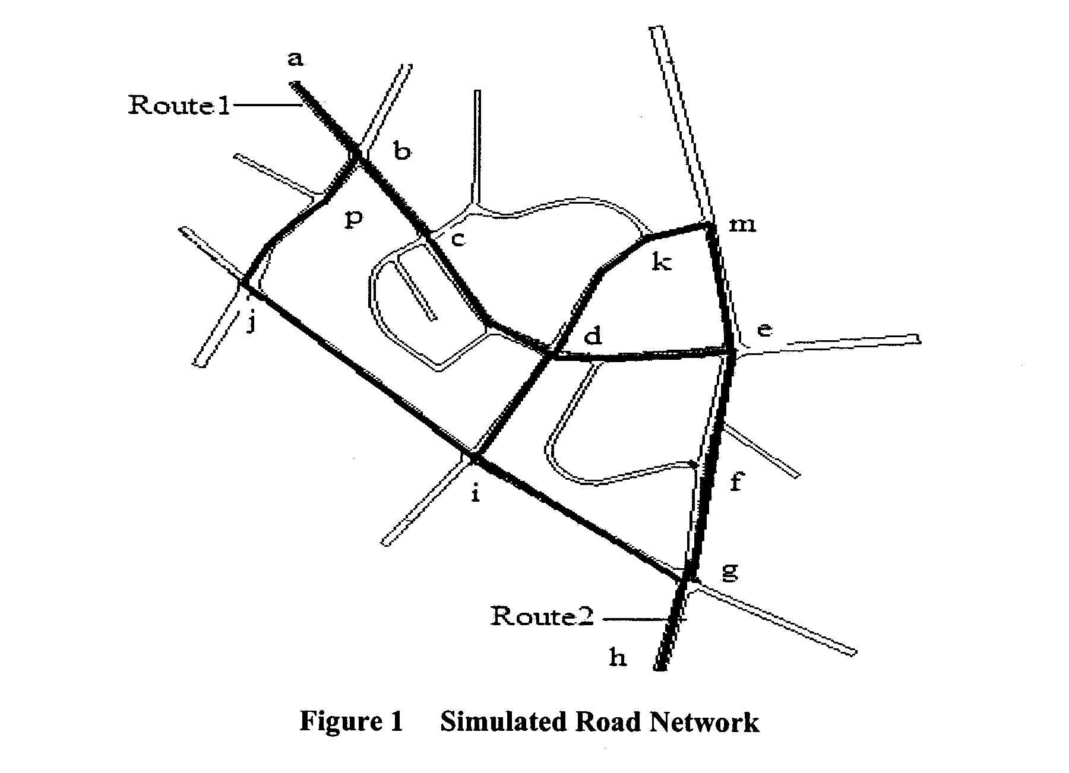
圖5-1 模擬路網圖
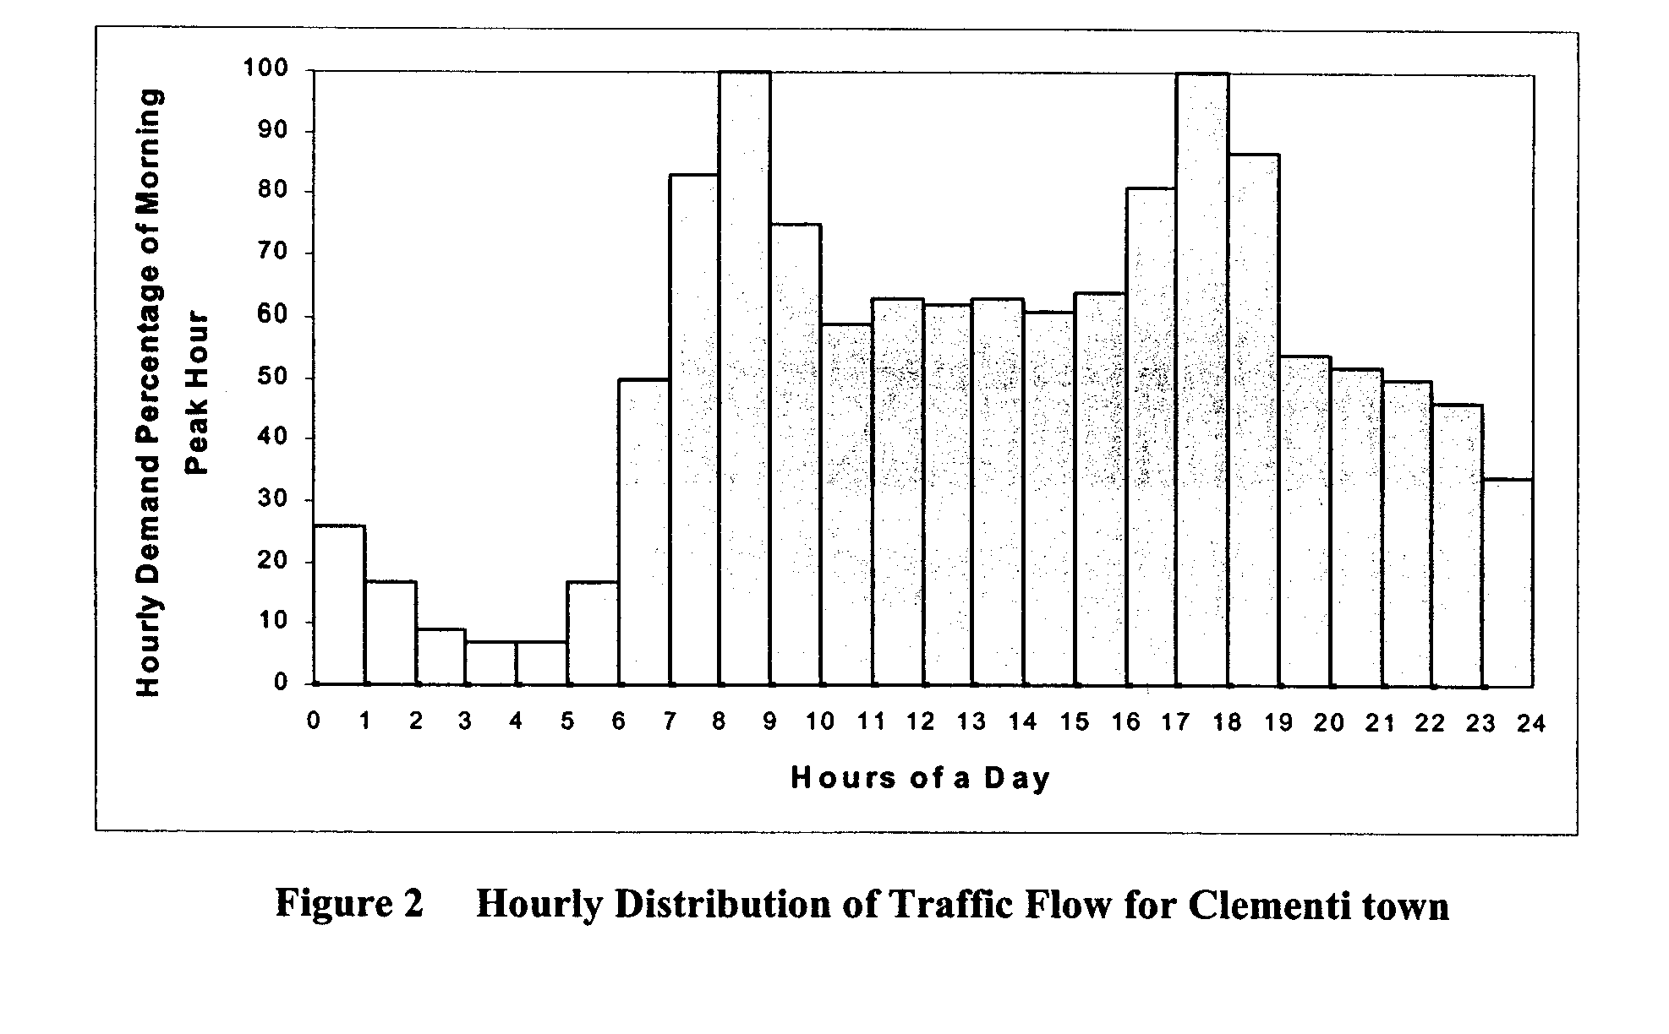
圖5-2 Clementi town 車流量之小時分布圖
表5.1 公車路線服務資訊表
項目 | 路線一 | 路線二
路線編號 | 1 | 2
班次間距(分鐘/班) | 10 | 10
公車容量(人) | 60 | 60
路線長度(公尺) | 5285 | 3816

3.模擬分析及結果
經模擬分析7:00~9:00共2小時，分析時只有針對完成整個路線行程的公車資料作記錄，經模擬結果，二條公車專用道設置前後的旅行時間及油耗如表5.2及表5.3所示，公車專用道設置前後路網中所有車輛平均旅行時間及油耗如表5.4所示。

表5.2公車專用道設置前後公車之平均旅行時間及油耗模擬表(路線一)
公車編號 | 啟始時間 | 無公車專用道 |  | 有公車專用道
公車編號 | 啟始時間 | 旅行時間 | 油耗(公升) | 旅行時間 | 油耗(公升)
1 | 07:03:00 | 00:12:32 | 2.08 | 00:11:17 | 2.03
2 | 07:13:00 | 00:13:02 | 2.11 | 00:11:30 | 2.04
3 | 07:23:00 | 00:12:47 | 2.09 | 00:11:46 | 2.05
4 | 07:33:00 | 00:13:29 | 2.14 | 00:11:54 | 2.05
5 | 07:43:00 | 00:14:48 | 2.25 | 00:12:06 | 2.06
6 | 07:53:00 | 00:13:54 | 2.17 | 00:11:57 | 2.05
7 | 08:03:00 | 00:15:42 | 2.34 | 00:13:08 | 2.12
8 | 08:13:00 | 00:16:54 | 2.47 | 00:13:19 | 2.13
9 | 08:23:00 | 00:17:21 | 2.52 | 00:13:33 | 2.15
10 | 08:33:00 | 00:18:56 | 2.72 | 00:13:42 | 2.16
11 | 08:43:00 | -- | -- | 00:13:51 | 2.17
平均 | -- | 00:14:56 | 2.29 | 00:12:33 | 2.09
表5.3公車專用道設置前後公車之平均旅行時間及油耗模擬表(路線二)
公車編號 | 啟始時間 | 無公車專用道 |  | 有公車專用道
公車編號 | 啟始時間 | 旅行時間 | 油耗(公升) | 旅行時間 | 油耗(公升)
1 | 07:02:00 | 00:09:28 | 1.53 | 00:08:26 | 1.47
2 | 07:12:00 | 00:09:15 | 1.51 | 00:08:29 | 1.48
3 | 07:22:00 | 00:09:25 | 1.52 | 00:08:46 | 1.49
4 | 07:32:00 | 00:09:44 | 1.55 | 00:08:34 | 1.48
5 | 07:42:00 | 00:10:06 | 1.58 | 00:09:04 | 1.50
6 | 07:52:00 | 00:09:57 | 1.56 | 00:09:06 | 1.50
7 | 08:02:00 | 00:10:26 | 1.60 | 00:09:17 | 1.51
8 | 08:12:00 | 00:10:37 | 1.62 | 00:09:05 | 1.50
9 | 08:22:00 | 00:11:13 | 1.68 | 00:08:58 | 1.50
10 | 08:32:00 | 00:11:24 | 1.70 | 00:09:03 | 1.50
11 | 08:42:00 | 00:11:38 | 1.72 | 00:08:57 | 1.50
平均 | -- | 00:10:17 | 1.60 | 00:08:53 | 1.49

表5.4公車專用道設置前後路網中車輛之旅行時間及油耗之差異
項目 | 無公車專用道 | 有公車專用道 | 油耗差異百分比 | 旅行時間差異百分比
路網總油耗量(公升) | 7891.3 | 8327.8 | +5.2% | --
路線一公車之平均油耗量(公升) | 2.29 | 2.09 | -8.7% | --
路線一公車之旅行時間(秒) | 896 | 753 | -- | -16.0%
路線二公車之平均油耗量(公升) | 1.60 | 1.49 | -6.9% | --
路線二公車之旅行時間(秒) | 618 | 533 | -- | -13.8%

由表5.2及表5.3可以看出，公車專用道設置後，公車之旅行行間及油耗量均減少，尤其在8:00~9:00間，此種現象更為明顯，此意謂著公車專用道在尖峰時段可改善公車通勤的服務品質，並減少油耗量，由表5.4可看出，公車專用道實施前後路網中車輛平均旅行時間及油耗的差異，公車專用道實施後，二條公車路線公車之旅行時間分別減少16.0%及13.8%，而公車的油耗量分別減少8.7%及6.9%，另一方面，由於公車專用道的設置將減少其他車種可使用的道路容量，因此其它車種的旅行時間的油耗量均會增加，而在公車專用道實施後，路網的總油耗量將增加5.2%。
四、結論
公車專用道有助於提高既有道路系統中車輛之乘載率，本研究提出分析公車專用道的評估方法，並以範例來作實例驗證。

5.3 Motor Vehicle Air Pollution Impact Analysis Technology in the Urban Transportation System Planning
本文在探討都市運輸系統規劃時，以可容許的概念來分析機動車輛對空氣污染衝擊的分析方法，包括機動車輛排放物的項目及調查的方法，如何計算排放物的排放係數，如何選擇及設定都市街道的空氣污染擴散模式，如何計算機動車輛的排放量及路網中個別街道交通污染擴散的濃度，如何評估路網中的交通污染。
都市運輸規劃方法引入可容許開發的觀念為一熱門的研究主題，如何讓運輸系統開發與環境有所調和為都市可容許開發之運輸規劃的重要內容，因此，在都市運輸規劃程序中引入空氣污染衝擊分析將有助於都市環境的保護，目前對於污染物多著重在機動車輛的排放標準，包括CO2、NOX(NO及NO2)、HC等，本文考量一致性，將選擇這些污染物來評估排放係數。
一、都市運輸廢氣排放的調查項目及方法
調查的項目有兩類，第一類為影響機動車輛排放的係數，第二類為街道中交通污染的濃度。
1.影響機動車輛排放係數的調查
依據中國大陸之國家標準，機動車輛的排放係數為該機動車輛某一污染物的平均排放量，而某一地區整體的排放係數為該地區各類型車輛排放量的加權平均數。
使用中車輛的排放受到很多因素的影響，包括車輛設計、製造(如引擎型式、使用技術、排放控制設備等)、引擎保養、油料、檢驗及保養維護、車隊特性(車齡、使用情形)、交通特性(道路使用狀態、交通量大小)及周邊的空氣環境特性(海拔高度、溫度、濕度)等。
2.行車型態
車輛的行車型態包括熱(冷)啟動、惰轉、加速、減速、定速等為相當複雜，且會隨著不同的城市、道路的坡度及車種的不同而異，行車型態用來反應都市中車輛之行車狀態，為了估算單一車輛的污染排放係數，必須要先調查車輛的行車型態。
3.各車種車齡分布
所謂的各車種車齡分布係指每一車種中，各車齡之車輛數占該車種總車輛數的比例。
$$V_{\text{ij}}={R_{\text{ij}}}/{\sum_{i=1}^{N_{j}}{R_{\text{ij}}}}$$
$V_{\text{ij}}$為j車種中i車齡之車輛占j車種車輛的比例。
$R_{\text{ij}}$為j車種中i車齡之車輛數
i為車齡，j為車種，$N_{j}$為j車種報廢的年限。
4.車輛每年行駛里程數分布
所謂車輛每年行駛里程數分布係指不同年度車輛的行駛里程，資料取得的方式為調查，如在停車場或車輛檢驗中心調查車輛的車齡及目前的里程數，而後以迴歸理論，以車齡為自變數，行駛里程為依變數，進行迴歸分析，迴歸曲線代表不同車種在各車齡的累計行駛里程數。
每年平均行駛里程為所分析地區中，該車種及車齡的平均行駛里程。
$${\text{AAL}}_{j}=\sum_{i=1}^{N_{j}}{V_{\text{ij}}}×L_{\text{ij}}$$
${\text{AAL}}_{j}$為j車種之年平均行駛里程。
$V_{\text{ij}}$為j車種中i車齡車輛的分布比例。
$L_{\text{ij}}$為j車種在i車齡的平均行駛里程數。
i為車齡，j為車種，$N_{j}$為j車種報廢的年限。
5.檢驗及維修計畫
在中國大陸，車輛的檢驗維修計畫(inspection and maintenance progran; I/M program) 包括年度定期檢驗及路側攔檢，其中，惰轉狀態的末端油氣檢驗為年度定期檢驗之一，運用在mobile 5 I/M計畫的參數包括計畫啟始年、第一次檢驗的失敗率、受檢車輛最早及最新的登記年等等。
6.其他
其他的調查項目包括該城市的溫度、海拔高度、油料的揮發性等。其中，溫度的參數包括每天的最低溫、最高溫、環境溫度。
7.道路交通污染擴散的調查
道路交通污染擴散的調查包括路段及橫斷面，調查的內容包括車流、地形及氣象。其中，車流資料包括交通量、車種、速率。地形資料包括車道數、車道寬度、非供車輛使用之車道寬度、路樹名稱、列數、高度及寬度、路側建物的高度、長度、寬度及間距等。氣象資料包括風速及風向、環境溫度、氣壓、總雲量/低雲量。
二、車輛排放係數的推估
車輛排放係數的推估方法有三種：
第一種：根據機動車量行車型態的調查，利用Chassiss動態測試平台來模擬機動車輛在街道上的行駛狀態，包括惰轉、加速、減速、定速等，並選擇不同的車種來作模擬測試，以得到機動車輛的排放係數。
第二種：利用美國環保署開發的MOBILE5模式，並利用前述的調查資料作為輸入參數來進行排放係數的推估。本文作者利用南京市的排放係數資料，以平均速率作為自變數進行曲線適合度分析，得出不同車種排放係數的模式結構：汽油小客車(小型、中型車輛及吉普車)的HC綜合排放係數模式為指數函數，大型汽油車輛及柴油車的HC綜合排放係數模式為三次方函數，機車的HC排放係數模式為雙曲線函數，機車的CO排放係數模式為雙曲線函數，其他車種之CO排放係數為三角函數，NOX綜合排放係數模式為三次方函數函數。
第三種：使用車上排放計量系統(On-Board Emission Measurement system)來即時蒐集行駛中車輛的排放資料及行車狀態資料，而後來建立尾氣排放(tail gas emission)與行車型態的關係式並推估機動車輛的排放係數。這種方法所得道的資料較為正確，但因各類型車輛均必須裝置車上排放計量系統，因此，測試的費用較高。
由於都市運輸規劃的環境影響分析係在預測未來運輸系統的環境污染狀態，因此，只要使用第二種方法即可。
三、都市運輸空氣污染的計量分析
1.機動車輛污染排放強度
在計算機動車輛污染排放強度前，必須先進行交通量預測，交通量預測一般係以四階段的運輸規劃程序來進行，而使用軟體進行交通量預測分析時，會引入小客車當量的單位，因此，排放係數也必須以當量的方式來進行。
$$E_{{\text{PCU}}_{i}}^{P}=\sum_{j=1}^{k}{b_{\text{ij}}}E_{\text{ij}}^{P}\sum_{j=1}^{k}{b_{\text{ij}}}α_{j}$$
式中$E_{\text{ij}}^{P}$為j型車輛在i路段之p類污染的排放係數(g/veh．km)。
$α_{j}$為j型車輛轉換為PCU的係數。
$b_{\text{ij}}$為i路段中j型車輛所占的比例，k為車種的類型數。
$E_{{\text{PCU}}_{i}}^{P}$為i路段每一小客車當量之p類污染的排放係數(g/veh．km)。
而機動車輛的污染排放強度可以下式表示：
$$Q_{i}^{P}=V_{i}^{\text{PCU}}×E_{{\text{PCU}}_{i}}^{P}\text{3600}$$
式中$Q_{i}^{P}$為i路段中p類污染的排放強度。
$V_{i}^{\text{PCU}}$為i路段中的交通量(以小客車為單位)。
2.交通排放污染的擴散濃度
交通排放污染的擴散模式分為路段模式及路口模式，其中，路段可分為開放型(open)街道及峽谷型(gorge)街道，在開放型街道，一般係以加州運輸部門所建立CALINE4模式來分析，而在峽谷型街道，則使用丹麥環境研究所建立之OSPM模式。
3.交通污染排放總量之計算
交通污染排放量包括路段污染排放及路口怠速的污染排放量。
$$Q_{T}^{P}=Q_{L}^{P}+Q_{\text{IN}}^{P}$$
式中$Q_{T}^{P}$為路網中P類污染的總排放量。
$Q_{L}^{P}$為路網中各路段P類污染的總排放量。
$Q_{\text{IN}}^{P}$為路網中各路口機動車輛怠速狀態下之P類污染的總排放量。
$$Q_{L}^{P}=\left(\sum_{i=1}^{n1}{V_{i}^{\text{PCU}}×{\text{ml}}_{i}×E_{{\text{PCU}}_{i}}^{P}}\right){\text{10}}^{−6}$$
$$Q_{\text{IN}}^{P}\left(\frac{1}{\text{3600}}\sum_{i=1}^{n2}{\sum_{l=1}^{m}{{\text{EI}}_{\text{ilPCU}}^{P}×N_{\text{il}}×D_{\text{il}}}}\right)×{\text{10}}^{−6}$$
$${\text{EI}}_{\text{ilPCU}}^{P}=\sum_{j=1}^{k}{{b_{\text{ilj}}×{\text{EI}}_{j}^{P}}/{\sum_{j=1}^{k}{b_{\text{ilj}}}}×α_{j}}$$
式中，${\text{ml}}_{i}$為第I個路段的長度。
n1為路網中的路段數。
n2為路網中的路口數。
m為進入第i個路口的approach數。
k為車種數。
${\text{EI}}_{\text{ilPCU}}^{P}$為進入第i個路口之第l個approach怠速下的P類污染之小客車當量排放係數(g/pcu．h)。
${\text{EI}}_{j}^{P}$為第j類車輛之P類污染的排放係數(g/veh．h)。
$b_{\text{ilj}}$為進入第i個路口之第l個approach的j類車輛的比例(%)。
$N_{\text{il}}$為進入第i個路口之第l個approach之等待車輛數(PCU/h)。
$D_{\text{il}}$為進入第i個路口之第l個approach的平均等待延滯(s)。

由於不同等級道路的交通量及交通狀況不同，其空氣污染亦不同，因此，必須針對不同等級道路的空氣污染分別作計算並予以加總。
$$Q_{\text{Tl}}^{P}=\sum_{i=1}^{n}{V_{\text{li}}^{\text{PCU}}}×E_{{\text{PCU}}_{i}}^{P}L_{\text{li}}$$
式中，$Q_{\text{Tl}}^{P}$為第l等級道路P類污染的總排放量(t/h)(l=1，代表高速公路，l=2代表主要幹道，l=3代表次要幹道，l=4代表集散道路)。
$V_{\text{li}}^{\text{PCU}}$為l等級中之第i道路的交通量(PCU/h)。
$L_{\text{li}}$為l等級中之第i道路的長度(km)。
n為l等級之道路數。
四、整體路網空氣污染評估
在分析都市道路交通污染排放量及擴散濃度後，有必要評估來自於道路交通路網的空氣污染強度，俾作為調整規劃情境。
1.交通污染排放所占的比例
交通污染排放的比例為都市交通系統之P類污染排放量與所有污染源之P類污染總量的比值。
$$η_{P}=\frac{Q_{T}^{P}}{Q^{P}}\text{100}\text{\%}$$
$η_{P}$為P類污染中來自於都市交通系統污染排放的比例。
$Q_{T}^{P}$為都市交通系統排放P類污染的總量。
$Q^{P}$為所有污染源每小時排放P類污染的總平均量。
2.比較不同等級道路之交通污染排放的強度
不同等級道路之交通污染的比例為該等級道路空氣污染排放占所有道路交通之空氣污染排放的比例。
$$η_{l}^{p}=\frac{Q_{\text{Tl}}^{P}}{Q_{L}^{p}}\text{100}\text{\%}$$
不同等級道路延車公里的比例為該等級道路延車公里占路網總延車公里的比例。
$$ω_{l}=\frac{\sum_{i=1}^{n}{V_{\text{li}}^{\text{PCU}}}×L_{\text{li}}}{\sum_{l=1}^{4}{\sum_{i=1}^{n}{V_{\text{li}}^{\text{PCU}}×L_{\text{li}}}}}\text{100}\text{\%}$$
空氣污染的等級比例($δ_{l}^{P}$)為上述$η_{l}^{P}$與$ω_{l}$的比值，$δ_{l}^{P}$的值愈大，表示空氣污染的強度愈嚴重。
五、結論
本文有系統性的歸納都市運輸規劃程序中分析道路交通空氣污染排放之影響的分析方法及理論，經過作者應用中國大陸蘇州的整體運輸規劃，發現在都市運輸規劃程序中引入空氣污染之影響係可行的。

陸、參訪心得
一、新加坡與大台北地區之社經資料比較
1.人口與土地面積
新加坡面積為697.1平方公里，總人口數為418.5萬人，其中，新加坡公民及永久居民約為343.7萬人(2003年)，人口密度為6003人/平方公里，若以新加坡公民及永久居民計算，人口密度則為4930人/平方公里。
反觀台北市面積為271.7997平方公里，總人口數為262.2565萬人，人口密度為9649人/平方公里，若以大台北地區(台北市加上台北縣十個縣轄市)而言，總面積為618.4平方公里，總人口數為561.1666萬人，人口密度為9074人/平方公里，就土地面積而言，新加坡與大台北地區相當，然而，大台北地區之人口密度則為新加坡的1.8倍。
2.車輛持有分析
新加坡於2003年底之機動車輛數為71.1萬輛，其中，自用小客車為38.01萬輛，機車為13.56萬輛，自用小客車之持有率為110.6輛/千人(詳如表6.1)。

表6.1 新加坡與大台北地區社經比較表
項目 | 新加坡 | 大台北地區 | 台北市 | 台北縣十個縣轄市
土地面積(km²) | 697.1 | 618.43 | 271.8 | 346.63
人口數(千人) | 3,437 | 5,611 | 2,622 | 2,989
人口密度(人/km²) | 4,930.43 | 9,072.98 | 9,646.80 | 8,623.03
自用小客車 | 380,142 | 1,207,559 | 587,958 | 619,601
自小客持有率(輛/千人) | 110.6029 | 215.2128 | 224.2403 | 207.2937
營業用小客車 | 46,968 | 58,046 | 34,237 | 23,809
大客車 | 12,951 | 16,984 | 6,014 | 10,970
貨車 | 135,333 | 76,577 | 66,181 | 10,396
機車 | 135,649 | 2,584,702 | 994,336 | 1,590,366
車輛數合計 | 711,154 | 3,944,092 | 1,688,950 | 2,255,142
資料來源：本報告彙整。

反觀大台北地區於2003年底之機動車輛數為394.4萬輛，其中，自用小客車為120.75萬輛(為新加坡之3.2倍)，機車為258.47萬輛(為新加坡之5.5倍)，自用小客車之持有率為215.2輛/千人(為新加坡之1.9倍)。
二、新加坡捷運系統
新加坡的捷運系統分為大眾捷運及輕軌捷運系統，其中，大眾捷運系統共有North South、East West、North East等三條線，路線總長度為109.4公里，輕軌系統則有Bukit Panjang、Sengkang等二條路線，路線總長度為18.5公里，另外，目前施工中的還有環狀大眾捷運線及Punggol輕軌路線等，有關新加坡捷運路線如圖6-1所示。

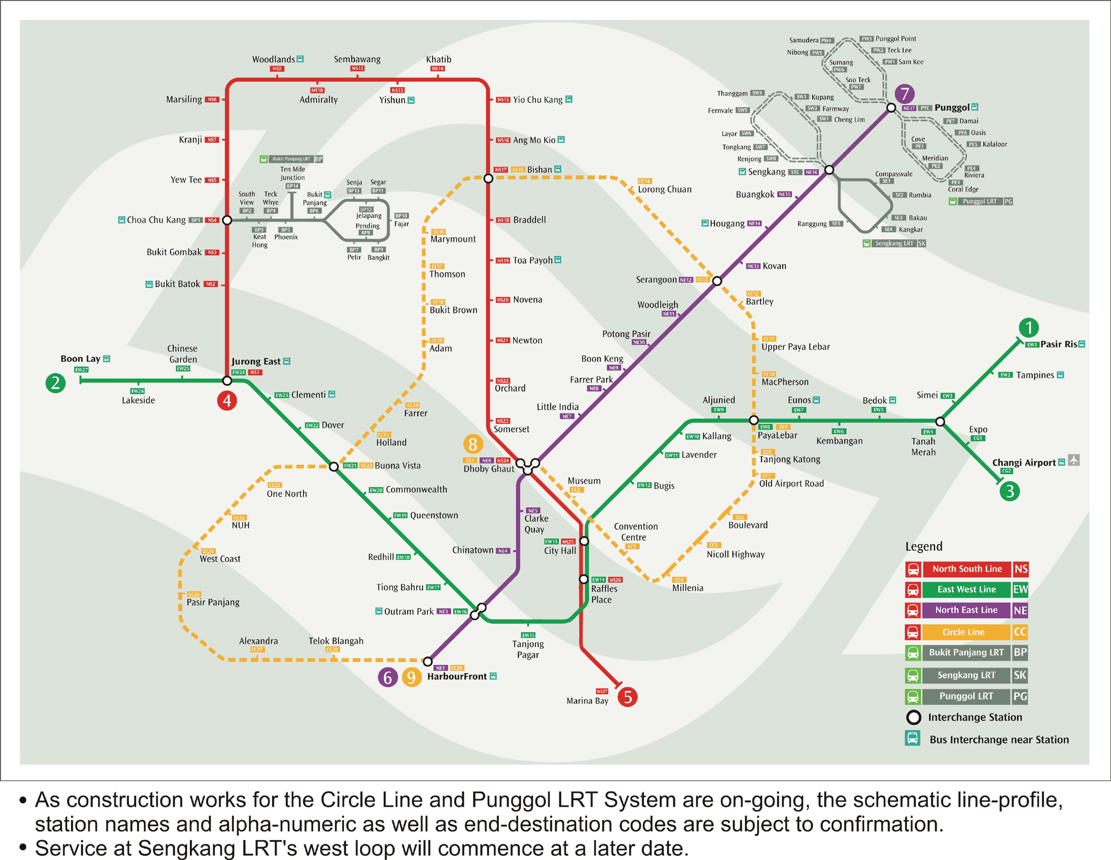
圖6-1 新加坡捷運路網圖

三、新加坡的運輸政策
由上述的分析中可以看出，新加坡在土地面積及人口數方面與大台北地區相當，但本次參訪過程中，可以感受到新加坡的車輛數不多，車流行駛相當順暢，依據新加坡陸路運輸局的調查資料，快速道路於尖峰時段之平均旅行速率為65.4km/hr，市中心區道路於尖峰時段之旅行速率為24.3km/hr，另外，在空氣品質方面，亦不會感受到車輛排放污染的問題，歸究其原因，主要係新加坡運輸政策的落實，提供高品質的大眾運輸服務，並有效的抑制機動車輛的成長。
新加坡於1995年成立陸路運輸局負責陸路運輸系統的改善規劃事宜，該局並提出陸路運輸政策白皮書(A World Class Land Transport System)，為大眾運輸及私人運輸的服務願景及執行計畫提出前瞻性的規劃。
1.大眾運輸
提供便捷、準點、舒適、方便，而且在旅行時間具有競爭力的高品質大眾運輸服務，改善的方法不僅是公車或捷運的設施，包括包括終點站、中間站的設施，如服務資訊的提供、顧客服務等。相關的運輸設施包括：
大眾捷運系統：服務高運量運輸走廊。
輕軌捷運系統：扮演大眾捷運系統支線的角色。
公車：服務低運量的運輸走廊以串連大眾捷運及輕軌捷運路網。
高級公車(Premier Bus)：提供高等級的公車服務。
計程車：提供偏好小汽車者之服務
在大眾運輸服務的目標方面，鐵路設施(大眾捷運及輕軌捷運)的服務範圍希望能媲美倫敦及巴黎的地下鐵路，另外，在大眾運輸服務的比例方面，希望能媲美蘇黎士，進入市中心區的旅次中有75%係使用大眾運輸工具。
2.私人運具
在私人運輸部分，以道路定價方式來調節道路使用空間，並提昇主要道路及快速道路的行車速率，其策略包括：
A.推動運輸規劃、都市發展規劃及土地使用的整合機制。
B.構建完善的道路運輸網並運用科技提昇路網容量。
C.加強運輸需求的管理。
D.提供高品質的大眾運輸服務作為替代選擇方案。
四、推動運輸規劃、都市發展規劃及土地使用的整合機制。
土地使用規劃在運輸路網的建構上扮演重要的角色，土地使用規劃不僅會影響到運輸需求，亦會影響運具的選擇，例如，都市規劃人員為了分散人口，會將HBD社區規劃在非市中心區，並以高效率的道路或快速道路及大眾運輸與市中心區作連接，既有的大眾捷運路網亦是為此規劃，以避免市中心區的交通壅塞及都市散亂的擴張與延伸。
而為了顧及到運輸服務，土地使用規劃有兩個主要的策略：
1.開發捷運站周邊成為區域中心、次區域中心及城市邊陲地帶的活動中心，以分散商業及其他經濟活動，如此，可降低捷運系統在尖峰時段的方向性。
2.將就業中心(如工業區、商業園區、商業中心)配置在住宅區鄰近地區，以降低運輸需求。
五、加強運輸需求的管理。
在運輸需求管理方面，主要的措施有二項，分別為機動車輛配額制度(Vehicle Quota System; VQS)及電子道路收費制度(Electronic Road Pricing: ERP)，該二項措施對於機動車輛數及機動車輛的使用抑制方面都有很好的效果，以下分別說明之：
1. 機動車輛配額制度
新加坡自1990年開始實施機動車輛配額制度，以控制機動車輛持有的成長，所有車輛登記之前必須先持有擁車證(Certificates of Entitlement; COEs)，而擁車證係採用公開標售方式取得，由陸路運輸局依據車籍註銷情形及控制的車輛成長率計算可供申請的配額，而後以競標方式，表6.2為2004年機動車輛配額制度執行的成果，由表中可看出取得擁車證的成本相當的高，如以1,600CC以下的小客車為例，一月分取得者應繳QP費用約為新加坡幣24,000元，折合新台幣約為48萬元。
而上述擁車證僅是車輛登記的必要條件之一，新加坡對於車輛的登記尚有諸多的稅費，包括登記費(Registration Fee; RF)、附加登記費(Additional Registration Fee; ARF)、關稅(Customs Duty)、道路稅(Road Tax)，以自用小客車而言，登記費為新加坡幣140元，附加登記費為車輛價格(Open Market Value;
表6.2 2004年機動車輛配額制度實施結果
月份 | 車種 | Category A  Cars(<=1600cc) &Taxis |  | Category B  Cars >1600 cc |  | Category C  Goods vehicles &buses |  | Category D  Motorcycles |  | Category E  Open Category
月份 | 車種 | 1st tender | 2nd tender | 1st tender | 2nd tender | 1st tender | 2nd tender | 1st tender | 2nd tender | 1st tender | 2nd tender
一  月 | Quota | 1,919 | 1,912 | 1,158 | 1,160 | 688 | 717 | 562 | 700 | 1,162 | 1,152
一  月 | Successful bids | 1,913 | 1,898 | 1,158 | 1,154 | 688 | 716 | 562 | 695 | 1,145 | 1,150
一  月 | Bids received | 2,549 | 2,616 | 1,516 | 1,468 | 808 | 956 | 892 | 1,116 | 1,655 | 1,724
一  月 | Quota Premium | $23,801 | $24,001 | $24,293 | $22,002 | $6,119 | $5,502 | $251 | $210 | $24,019 | $22,801
一  月 | PQP for Feb 2004 | $24,920 |  | $24,031 |  | $6,892 |  | $218 |  | NA
二  月 | Quota | 1,917 | 1,925 | 1,156 | 1,162 | 688 | 689 | 557 | 561 | 1,170 | 1,154
二  月 | Successful bids | 1,905 | 1,917 | 1,149 | 1,158 | 688 | 678 | 554 | 530 | 1,164 | 1,150
二  月 | Bids received | 2,701 | 2,534 | 1,474 | 1,404 | 804 | 802 | 816 | 694 | 1,678 | 1,402
二  月 | Quota Premium | $24,489 | $24,389 | $23,508 | $22,001 | $5,497 | $5,700 | $189 | $169 | $24,016 | $23,801
二  月 | PQP for Mar 2004 | $24,222 |  | $23,036 |  | $6,045 |  | $207 |  | NA
三  月 | Quota | 1,923 | 1,919 | 1,163 | 1,160 | 688 | 699 | 560 | 587 | 1,159 | 1,156
三  月 | Successful bids | 1,920 | 1,905 | 1,147 | 1,153 | 681 | 694 | 523 | 583 | 1,148 | 1,135
三  月 | Bids received | 2,539 | 2,613 | 1,516 | 1,445 | 980 | 1,071 | 740 | 1,070 | 1,615 | 1,481
三  月 | Quota Premium | $24,597 | $24,940 | $25,699 | $25,058 | $7,226 | $8,658 | $203 | $456 | $25,492 | $26,401
三  月 | PQP for Apr 2004 | $24,370 |  | $23,761 |  | $6,451 |  | $247 |  | NA
四  月 | Quota | 1,937 | 1,947 | 949 | 939 | 638 | 635 | 537 | 503 | 1,039 | 1,048
四  月 | Successful bids | 1,928 | 1,947 | 948 | 939 | 616 | 634 | 530 | 488 | 1,030 | 1,043
四  月 | Bids received | 3,386 | 3,042 | 1,350 | 1,347 | 1,042 | 907 | 1,181 | 840 | 1,500 | 1,439
四  月 | Quota Premium | $26,689 | $27,564 | $28,001 | $28,022 | $12,809 | $15,202 | $851 | $853 | $28,339 | $28,108
四  月 | PQP for May 2004 | $25,445 |  | $25,382 |  | $9,182 |  | $454 |  | NA
五  月 | Quota | 1,943 | 1,933 | 934 | 932 | 653 | 631 | 507 | 514 | 1,037 | 1,032
五  月 | Successful bids | 1,943 | 1,922 | 930 | 932 | 639 | 624 | 503 | 263 | 1,033 | 1,029
五  月 | Bids received | 2,565 | 2,236 | 1,192 | 1,175 | 853 | 839 | 912 | 1,301 | 1,372 | 1,489
五  月 | Quota Premium | $27,507 | $27,501 | $26,700 | $27,990 | $13,089 | $11,101 | $803 | $801 | $28,000 | $28,101
五  月 | PQP for Jun 2004 | $26,467 |  | $26,912 |  | $11,348 |  | $662 |  | NA
六  月 | Quota | 1,934 | 1,944 | 937 | 932 | 645 | 637 | 504 | 750 | 1,032 | 1,030
六  月 | Successful bids | 1,927 | 1,944 | 930 | 932 | 640 | 635 | 295 | 746 | 1,019 | 946
六  月 | Bids received | 2,722 | 2,302 | 1,374 | 1,217 | 879 | 801 | 829 | 1,199 | 1,473 | 1,585
六  月 | Quota Premium | $28,798 | $28,331 | $30,300 | $30,400 | $9,003 | $8,989 | $1,001 | $722 | $30,301 | $29,999
六  月 | PQP for Jul 2004 | $27,732 |  | $28,569 |  | $11,699 |  | $839 |  | NA
七  月 | Quota | 1,941 | 1,933 | 940 | 932 | 636 | 632 | 709 | 503 | 1,041 | 1,111
七  月 | Successful bids | 1,941 | 1,928 | 933 | 915 | 617 | 631 | 700 | 490 | 1,031 | 1,104
七  月 | Bids received | 2,193 | 2,104 | 1,154 | 1,107 | 804 | 837 | 1,006 | 913 | 1,411 | 1,436
七  月 | Quota Premium | $27,769 | $27,019 | $28,990 | $27,001 | $8,626 | $8,503 | $658 | $551 | $28,499 | $27,792
七  月 | PQP for Aug 2004 | $27,821 |  | $28,564 |  | $9,886 |  | $756 |  | NA

月份 | 車種 | Category A  Cars(<=1600cc) &Taxis |  | Category B  Cars >1600 cc |  | Category C  Goods vehicles &buses |  | Category D  Motorcycles |  | Category E  Open Category
月份 | 車種 | 1st tender | 2nd tender | 1st tender | 2nd tender | 1st tender | 2nd tender | 1st tender | 2nd tender | 1st tender | 2nd tender
八  月 | Quota | 1,934 | 1,938 | 940 | 949 | 650 | 631 | 509 | 512 | 1,038 | 1,034
八  月 | Successful bids | 1,932 | 1,932 | 938 | 947 | 650 | 629 | 499 | 511 | 1,035 | 1,032
八  月 | Bids received | 2,145 | 2,237 | 1,095 | 1,065 | 823 | 772 | 899 | 787 | 1,365 | 1,378
八  月 | Quota Premium | $26,298 | $25,797 | $27,086 | $26,301 | $8,192 | $7,300 | $652 | $564 | $27,295 | $26,401
八  月 | PQP for Sep 2004 | $27,336 |  | $28,347 |  | $8,436 |  | $692 |  | NA
九  月 | Quota | 1,936 | 1,939 | 934 | 934 | 631 | 632 | 509 | 500 | 1,031 | 1,029
九  月 | Successful bids | 1,927 | 1,937 | 926 | 934 | 626 | 626 | 501 | 496 | 1,027 | 984
九  月 | Bids received | 2,628 | 2,126 | 1,214 | 1,129 | 743 | 710 | 874 | 649 | 1,580 | 1,300
九  月 | Quota Premium | $26,801 | $24,189 | $27,799 | $26,101 | $7,500 | $6,797 | $701 | $699 | $27,500 | $26,199
九  月 | PQP for Oct 2004 | $26,313 |  | $27,213 |  | $7,820 |  | $638 |  | NA
十  月 | Quota | 2,523 | 2,515 | 1,145 | 1,137 | 678 | 678 | 507 | 503 | 1,340 | 1,381
十  月 | Successful bids | 2,522 | 2,514 | 1,145 | 1,137 | 677 | 672 | 499 | 489 | 1,317 | 1,381
十  月 | Bids received | 3,106 | 3,805 | 1,505 | 1,434 | 795 | 761 | 774 | 751 | 2,199 | 1,858
十  月 | Quota Premium | $23,001 | $23,784 | $23,001 | $23,005 | $6,300 | $5,989 | $652 | $602 | $22,000 | $23,369
十  月 | PQP for Nov 2004 | $24,979 |  | $25,549 |  | $7,013 |  | $645 |  | NA
十  一  月 | Quota | 2,514 | 2,514 | 1,137 | 1,137 | 673 | 678 | 507 | 513 | 1,359 | 1,336
十  一  月 | Successful bids | 2,507 | 2,507 | 1,131 | 1,135 | 670 | 648 | 504 | 512 | 1,353 | 1,306
十  一  月 | Bids received | 3,115 | 3,095 | 1,323 | 1,326 | 797 | 803 | 765 | 596 | 1,835 | 1,784
十  一  月 | Quota Premium | $22,496 | $22,001 | $21,301 | $20,300 | $5,795 | $5,001 | $651 | $611 | $21,798 | $21,999
十  一  月 | PQP for Dec 2004 | $23,712 |  | $23,585 |  | $6,231 |  | $653 |  | NA
十  二  月 | Quota | 2,520 | 2,520 | 1,143 | 1,139 | 675 | 702 | 502 | 500 | 1,342 | 1,366
十  二  月 | Successful bids | 2,520 | 2,520 | 1,141 | 1,128 | 675 | 693 | 502 | 472 | 1,342 | 1,364
十  二  月 | Bids received | 3,224 | 2,709 | 1,402 | 1,270 | 791 | 829 | 700 | 690 | 1,698 | 1,766
十  二  月 | Quota Premium | $22,463 | $20,117 | $21,302 | $18,708 | $4,851 | $4,301 | $663 | $601 | $22,809 | $21,298
十  二  月 | PQP for Jan 2005 | $22,311 |  | $21,270 |  | $5,373 |  | $630 |  | NA

OMV)的110%(2004年三月以前取得擁車證者為130%)，關稅為車輛價格的20%，道路稅則依引擎大小作不同的收費，以使用汽油的自用小客車而言，其計算方式如表6.3所示，另外，為了避免車齡過高造成環境污染，對於車齡超過10年的車輛，道路稅將加徵10%，而後，每增加一年增加10%的道路稅，最高將加徵50%的道路稅，而對於柴油車輛因對道路環境污染較為嚴重，其道路稅將予以加重課徵，如以使用柴油的自用小客車而言，其道路稅為使用汽油之自用小客車的六倍。

表6.3 汽油自用小客車道路稅標準表
引擎(EC)大小 | 每年道路稅計算公式
EC ≤ 600 cc | $400
600 cc < EC ≤ 1,000 cc | $400 + 0.25 x (EC - 600)
1,000 cc < EC< ≤ 1,600 cc | $500 + 0.75 x (EC – 1,000)
1,600 cc < EC ≤ 3,000 cc | $950 + 1.5 x (EC – 1,600)
EC > 3,000 cc | $3,050 + 2.0 x (EC – 3,000)

另外，新加坡政府為鼓勵車輛汰舊及註銷使用，對於車輛未達一定使用年限者，於車輛註銷使用時，將依車齡之不同退還部分已繳的附加登記費，以自用小客車為例(如表6.4)，註銷時車齡若未超過5年，而其擁車證為2002年5月以前取得者，將退還車輛價格(OMV)的130%，而若其擁車證為2002年5月及以後取得者，將退還車輛價格已繳交附加登記費的75%，另外，若註銷時車齡已達10年，則已繳交之附加登記費將不予退還。

表6.4 自用小客車優惠附加登記費表
註銷車輛的車齡 | 優惠附加登記費(2002年5月以前取得擁車證者) | 優惠附加登記費(2002年5月及以後取得擁車證者)
未超過5年 | 130% of OMV | 75% of ARF paid
滿5年未達6年 | 120% of OMV | 70% of ARF paid
滿6年未達7年 | 110% of OMV | 65% of ARF paid
滿7年未達8年 | 100% of OMV | 60% of ARF paid
滿8年未達9年 | 90% of OMV | 55% of ARF paid
滿9年未達10年 | 80% of OMV | 50% of ARF paid

2.電子道路收費制度
新加坡自1975年開始實施地區通行證計畫(Area Licensing Scheme)，該計畫並逐步擴展到主要的快速道路，並逐漸發展為道路收費計畫(Road Pricing Scheme)，而自1998年九月開始實施電子收費系統(ERP)，並將收費的範圍擴展到其他主要道路上。
電子收費制度係基於使用者付費的觀點來建立，透過在進入市中心區(CBD)、快速道路及主要道路的入口處設置電子收費門架，駕駛人在通過電子收費門架前必有將電子現金卡插入車上單元，當車輛通過的電子收費門架時將會予以自動扣款，而其費率會依日期、時段及路段上不同的道路擁擠程度而有不同的通行費率，且各車種的費率亦不相同。
目前實施電子收費的地區包括East Coast Parkway (ECP)、Central Expressway (CTE)、Pan Island Expressway (PIE)、Ayer Rajah Expressway (AYE)、Central Business District (CBD)、Outer Ring Road area (ORR)、Dunearn Road (DR)等七個地區，以CBD地區而言，共設置28處電子收費門架(如圖6-2)。
由於電子收費系統係採計次收費，且費率會依交通擁擠程度來訂定，因此，駕駛人必須要決定是否開車、何時開、開到那裡，也就是說他必須要選擇不同的路線、旅次目的地、出發的時間、甚至不開車，當然，他也可以選擇大眾運輸工具或共乘。而透過此一電子收費制度，亦將使得快速道路在尖峰時段可保持45 到 65 km/h的速率，而主要道路亦可保持在20到30 km/h的速率。

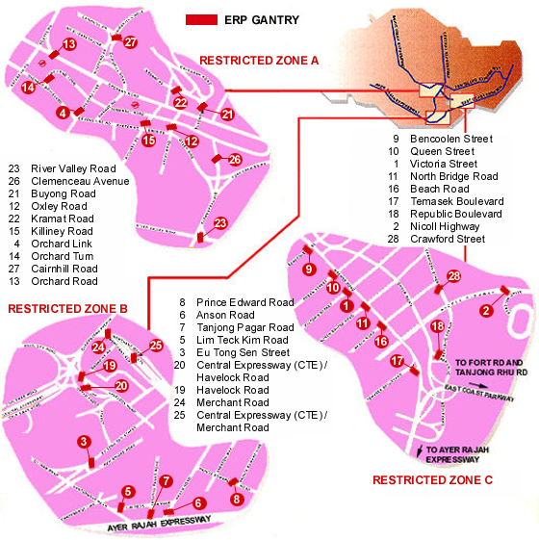

圖6-2 新加坡市中心區實施電子收費範圍圖

柒、結論與建議
1.傳統的運輸規劃較著重在經濟效益的追求，因此，在規劃設計及工程材料的運用方面，均有可能對環境保護及社會公平層面造成負面的衝擊，如能源消耗、空氣污染等，而隨著永續發展理念在1992年的地球高峰會議已成為各國主要的共識開始，永續發展的課題亦逐漸為各國運輸部門所關注。因此，未來的運輸規劃必須朝向永續運輸的方向來進行，在規劃過程中，必須要同時兼顧經濟效益、環境保護及社會公平等三個層面的均衡發展。
2.新加坡對於個別機動車輛污染排放的管理，主要係透過機動車輛污染排放標準的發布及執行(包括機動車輛的定期檢驗、路側攔檢)，而在民眾選擇使用車種方面，為了誘導民眾儘量不要使用高污染的車種，其係以道路稅來針對高污染的車種課以較高的稅，如以1600cc的自用小客車為例，若為汽油引擎車輛，其每年應繳交道路稅為新加坡幣950元，而若為柴油引擎車輛，則每年應繳交的道路稅達新加坡幣4800元。另外，對於車輛使用達一定年限的車輛，其道路稅將逐年增加10%，且車輛在使用一定年限內辦理註銷將會退還原繳交附加登記費的部分金額，故能鼓勵持有車輛的民眾儘早進行汰舊以減少空氣污染。
3.新加坡對於機動車輛之污染排放，除了從個別機動車輛的排放標準來著手外，對於機動車輛的持有及使用亦均有獨特的管理方式，在機動車輛的持有方面，主要係透過機動車輛配額制度來控制機動車輛的成長，而在機動車輛的使用方面，主要係透過完善的大眾運輸服務網並輔以電子道路收費制度來管制使用快速道路、主要道路及進入市中心區的車流量。
4.傳統運輸規劃作業過程中，雖可以透過運輸規劃軟體來計算機動車輛的污染排放量，但在實務應用方面，大多將這些污染排放量轉換為可數的貨幣單位當成負面效益，並以經濟效益評估方法來進行方案的選擇與評估，而新加坡目前已發展將機動車輛污染排放納入運輸規劃作業中的評估指標，並以整體路網污染排放量的大小來調整規劃情境，包括交通系統p類污染排放量占所有污染源之p類污染總量的比值、不同等級道路空氣污染排放占所有道路交通空氣污染排放的比例/不同等級道路延車公里占路網總延車公里的比例等。
5.新加坡面積為697.1平方公里，總人口數為418.5萬人，其中，新加坡公民及永久居民約為343.7萬人(2003年)，而大台北地區(台北市加上台北縣十個縣轄市)總面積為618.4平方公里，總人口數為561.2萬人，就土地面積與總人口數而言，新加坡與大台北地區相當，然而，在機動車輛方面，新加坡目前各類型機動車輛為71.1萬輛，而大台北地區之機動車輛總數則高達225.5萬輛，大台北地區機動車輛為新加坡之三倍。
6.本次參訪過程中，可以感受到新加坡各道路上的車輛數不多，車流行駛相當順暢，依據新加坡陸路運輸局的調查資料，快速道路於尖峰時段之平均旅行速率為65.4km/hr，市中心區道路於尖峰時段之旅行速率為24.3km/hr，另外，在空氣品質方面，亦不會感受到車輛排放污染的問題，歸究其原因，主要係新加坡運輸政策的落實，一方面提供高品質的大眾運輸服務(包括大眾捷運、輕軌捷運及公車)，另一方面以機動車輛配額制度及電子道路收費制度來管理機動車輛的持有及使用。因此，能有效控制各快速道路、主要道路及進入市中心區的車流量及行車速率。
7.機動車輛配額制度是新加坡控制車輛成長的重要措施，主要係以車籍註銷數及所控制的車輛成長率來計算可供申請配額，並以競標方式來決定取得擁車證的成本，另外，車輛取得的成本除了車輛價格及擁車證的成本外，尚有諸多稅費，包括登記費、附加登記費、關稅、道路稅等，由於車輛取得及登記的費用相當高，一般民眾多不會選擇持有車輛。
8.電子道路收費制度是新加坡管理車輛使用的重要措施，該制度係以使用者付費的方式，針對使用快速道路、主要道路及進入市中心區的車輛作收費，課徵的方式雖為計次，但費率會隨著不同日期、不同車種、不同路段及不同時段而不同，費率的設定主要係以潛在交通需求之價格彈性，來使快速道路在尖峰時段能維持45到65km/h的行車速率(主要道路維持在20到30km/h的速率)。

